**票之家分销平台web端使用说明**

目录

一、 产品概述 2

二、 登录注册 2

二.1 新用户注册 2

二.2 如何登录 4

三、 如何采购产品 4

三.1 搜索并查看产品 4

三.1.1 门票类产品 4

三.1.2 其他类产品 5

三.2 如何下单并支付 5

三.2.1 门票类产品下单支付 5

三.2.2 其他类产品下单支付 6

四、 如何查看订单 7

四.1 查看其它类产品订单 7

四.2 查看门票类产品订单 7

五、 财务对账管理 7

五.1 查询资金流水 7

五.2 发起对账申请 8

六、 如何提现 8

七、 团员管理 8

七.1 添加团 8

七.2 团管理 9

八、 导游及部门管理 9

八.1 导游管理 9

八.2 部门管理（旅行社管理） 9

九、 企业中心 9

九.1 查看账号信息 10

九.2 修改密码 10

九.3 员工账号管理 11

九.4 操作日志查询 11

# 产品概述

分销平台web端面向各类分销商提供产品下单、在线支付、余额提现、财务对账、团员管理、导游及部门管理等功能。目前重点满足分销商的采购需求。分销商用户包含旅行社、旅行社部门、导游、中小商户（特产、特色餐饮、班车、包车）、中小OTA。

# 登录注册

## 新用户注册

1. 进入登录界面，点击右上角新用户注册，如下图：

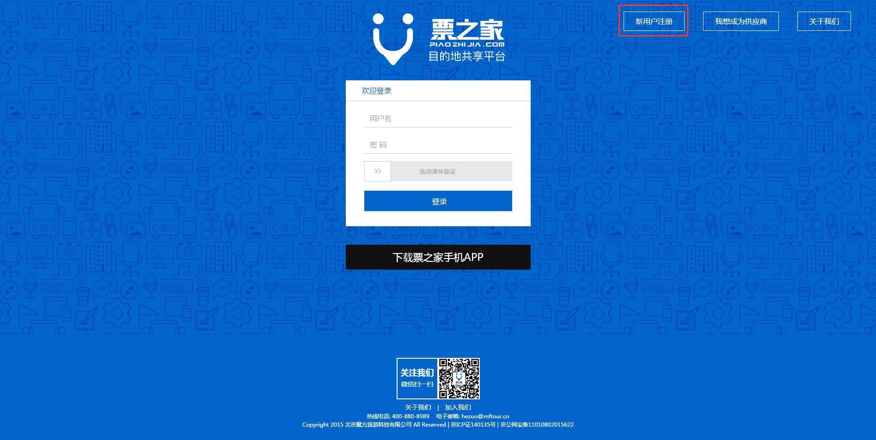

1. 进入注册界面，根据提示填写注册信息，提交成功后，等待后台工作人员审核。如下图：

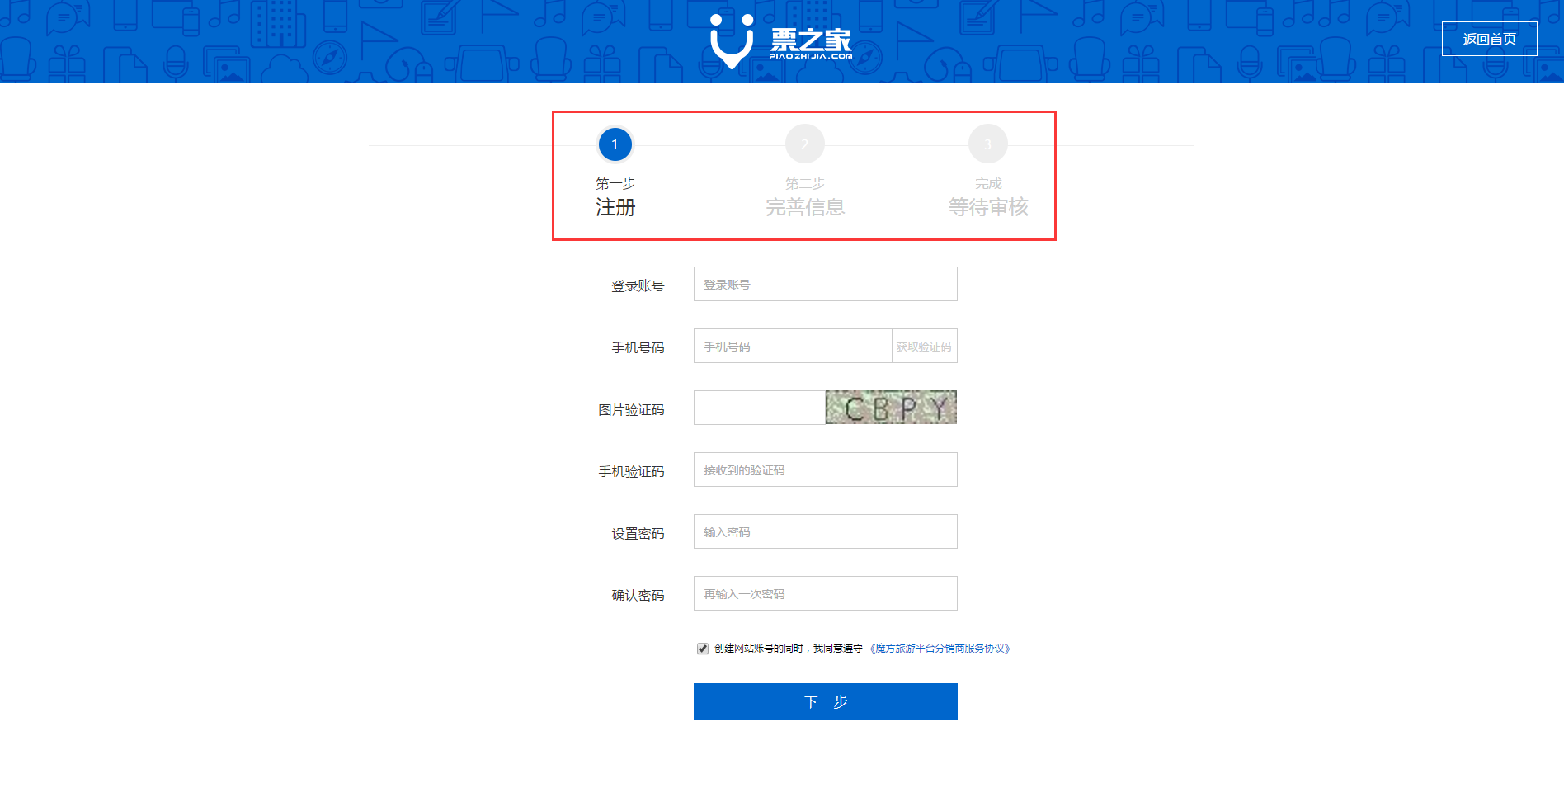

## 如何登录



输入用户名、密码并拖动滑块进行验证，验证成功后，点击登录按钮即可。

# 如何采购产品

## 搜索并查看产品

### 门票类产品

1. 点击左侧菜单栏采购中心，在展开二级菜单项中选择门票，进入门票图文列表页，选择想要选购的景区：

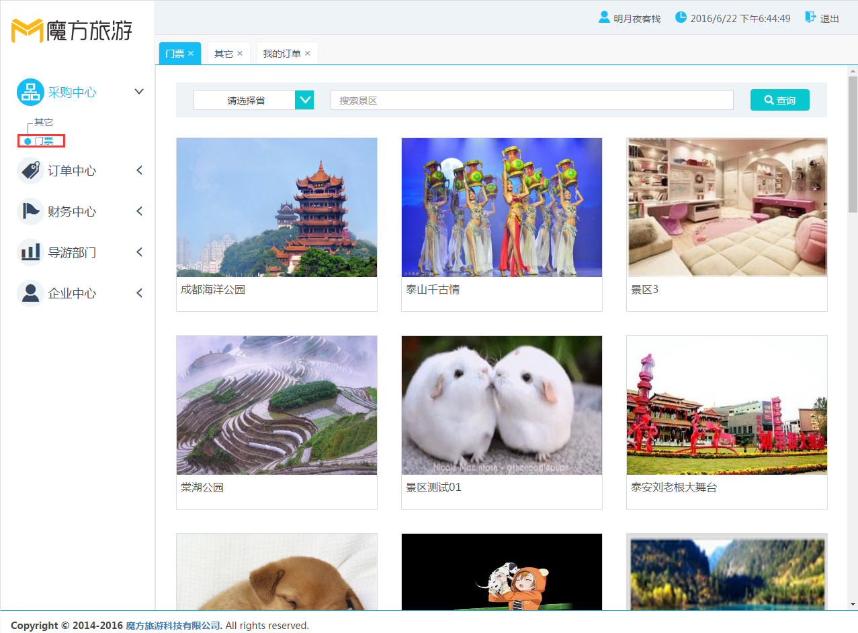

1. 也可通过界面上方的区域、景区名称搜索项进行景区检索，快速找到合适的景区门票产品：

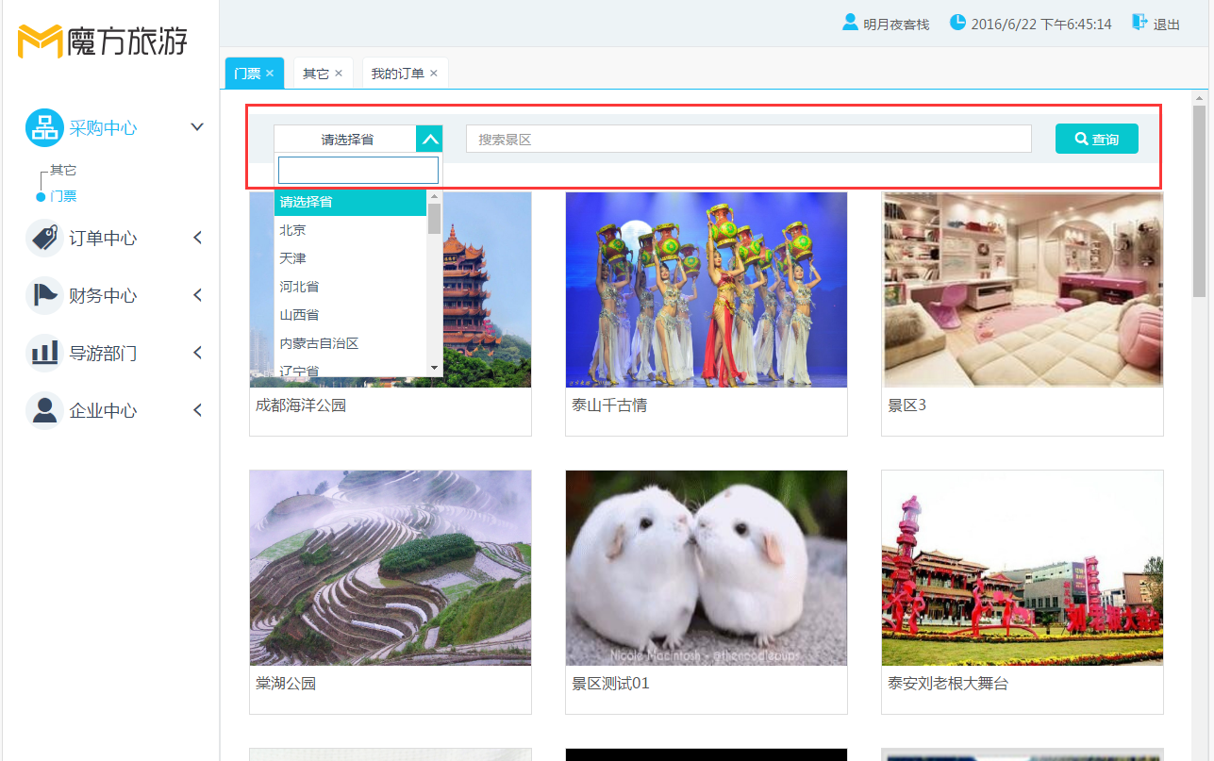

1. 点击列表页中的景区图片，进入景区详情页，你可以看到景区详细介绍、交通地图并可点击立即预订按钮进行下单操作：

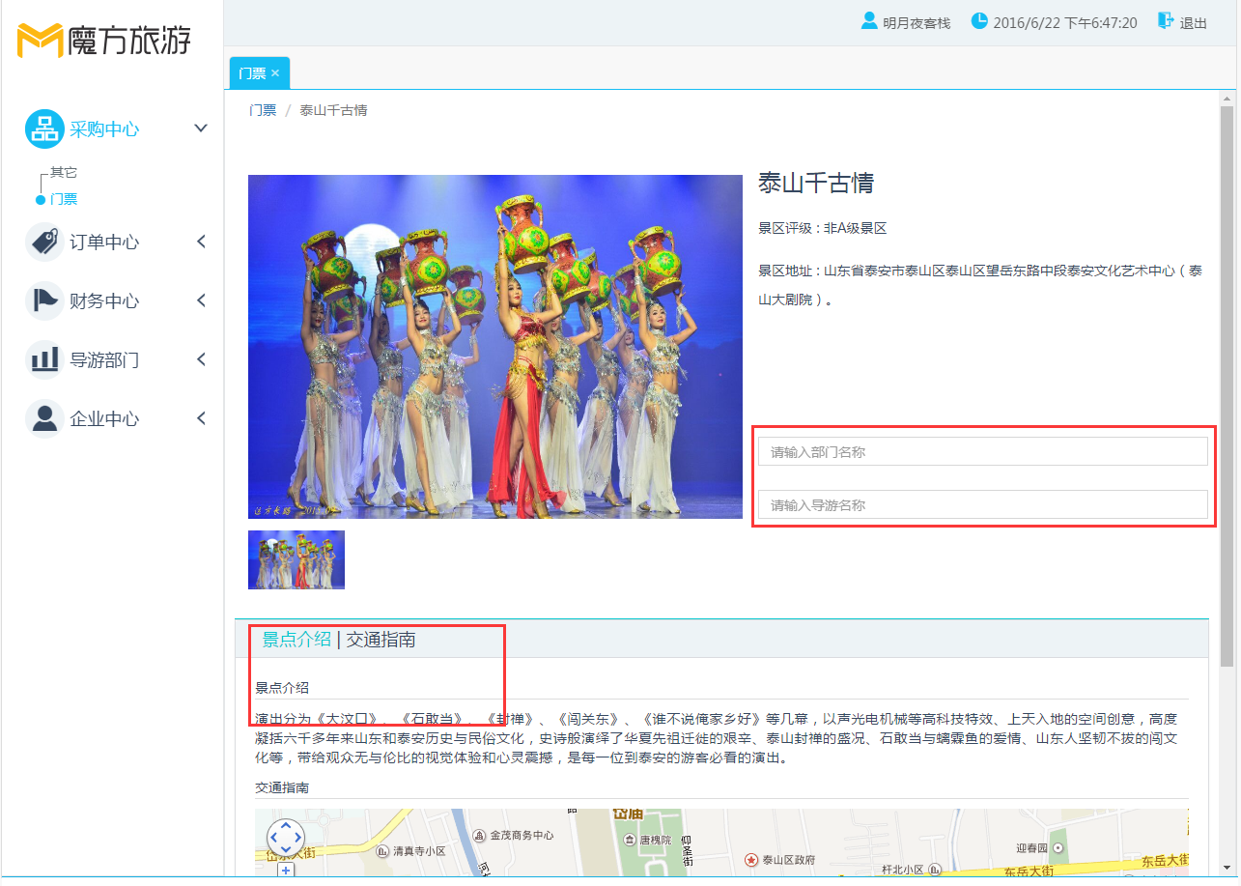

### 其他类产品

1. 点击左侧菜单栏采购中心，在展开二级菜单项中选择其他，进入其他类产品列表页， 可以点击产品名称和图片进入产品详情页：
2. 也可通过界面上方的产品类型、出游日期搜索想要采购的产品。

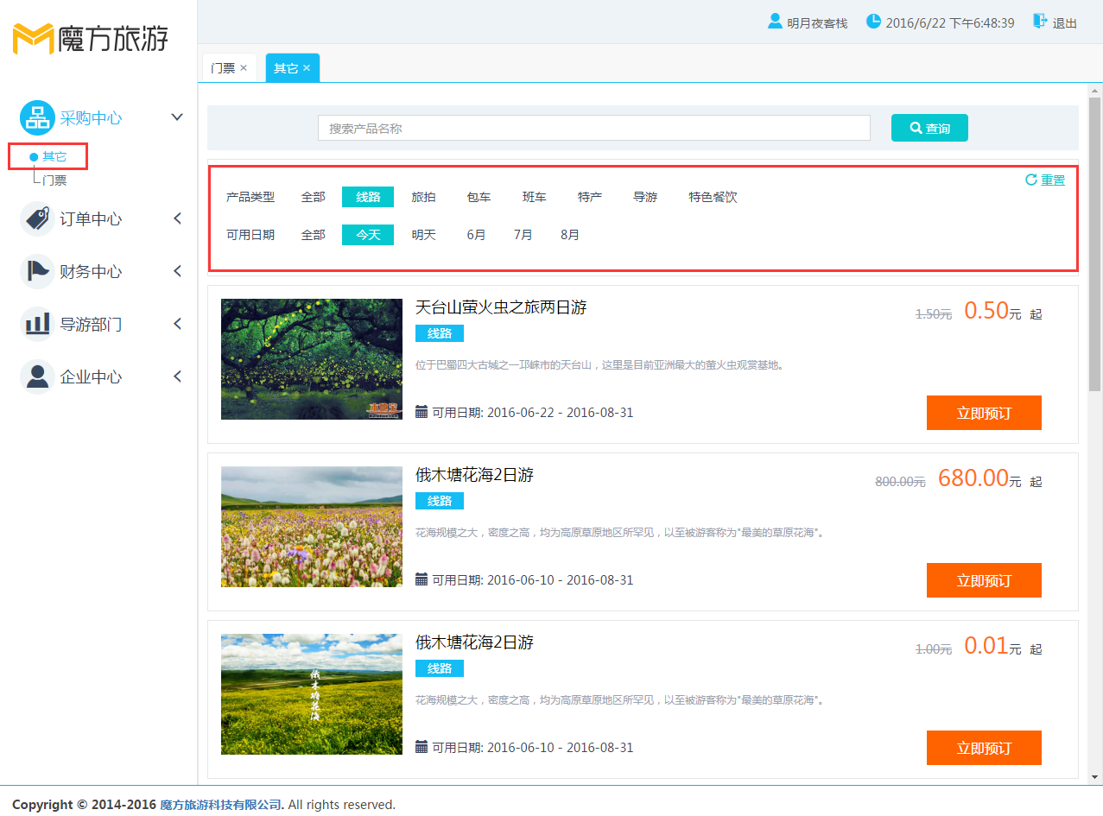

1. 在产品详情页中能看到价格日历，并可点击立即预订按钮进行下单操作。

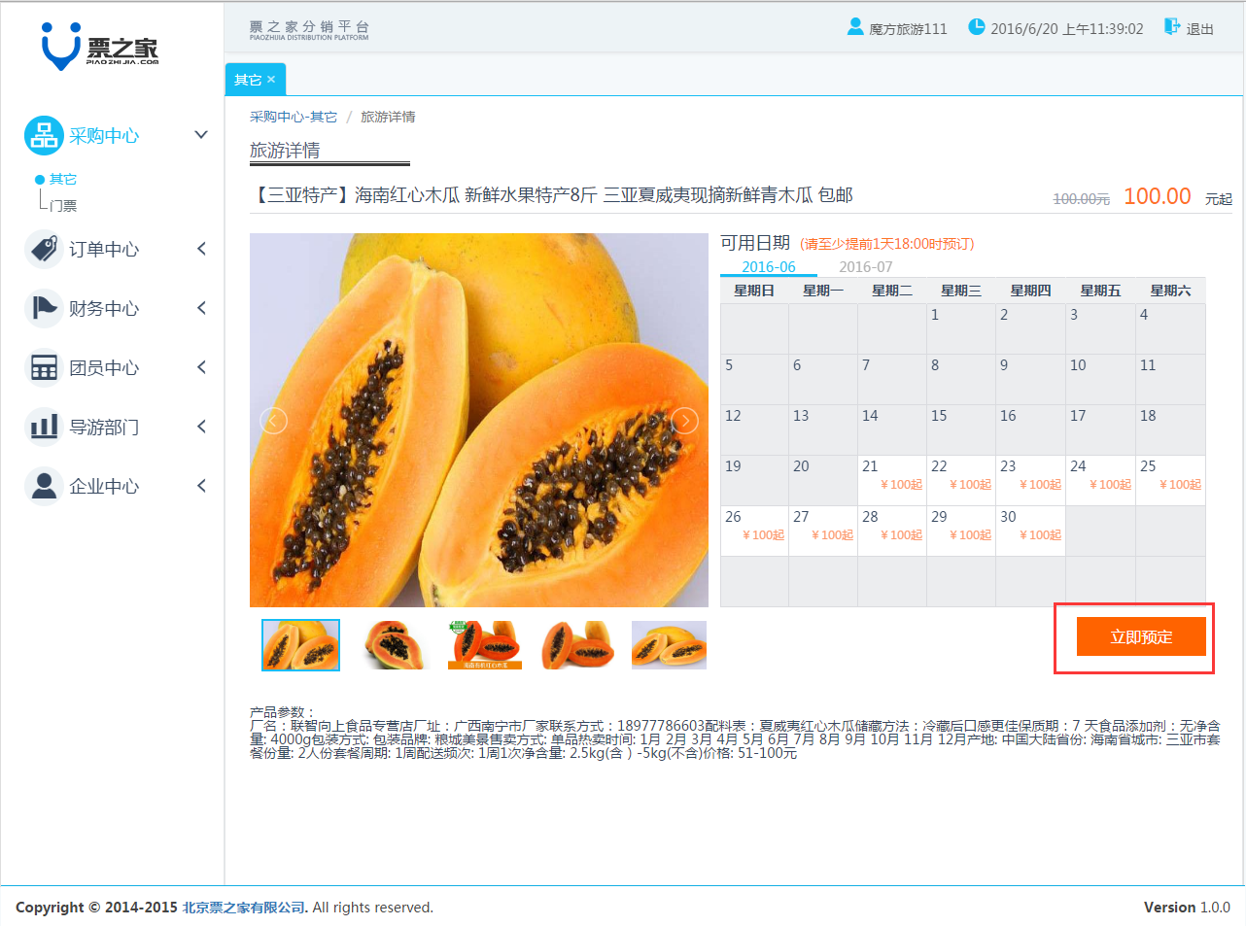

## 如何下单并支付

### 门票类产品下单支付

1. 门票类产品在点击“预订下单”前必须先选择部门和导游，否则无法下单，进入下单页：

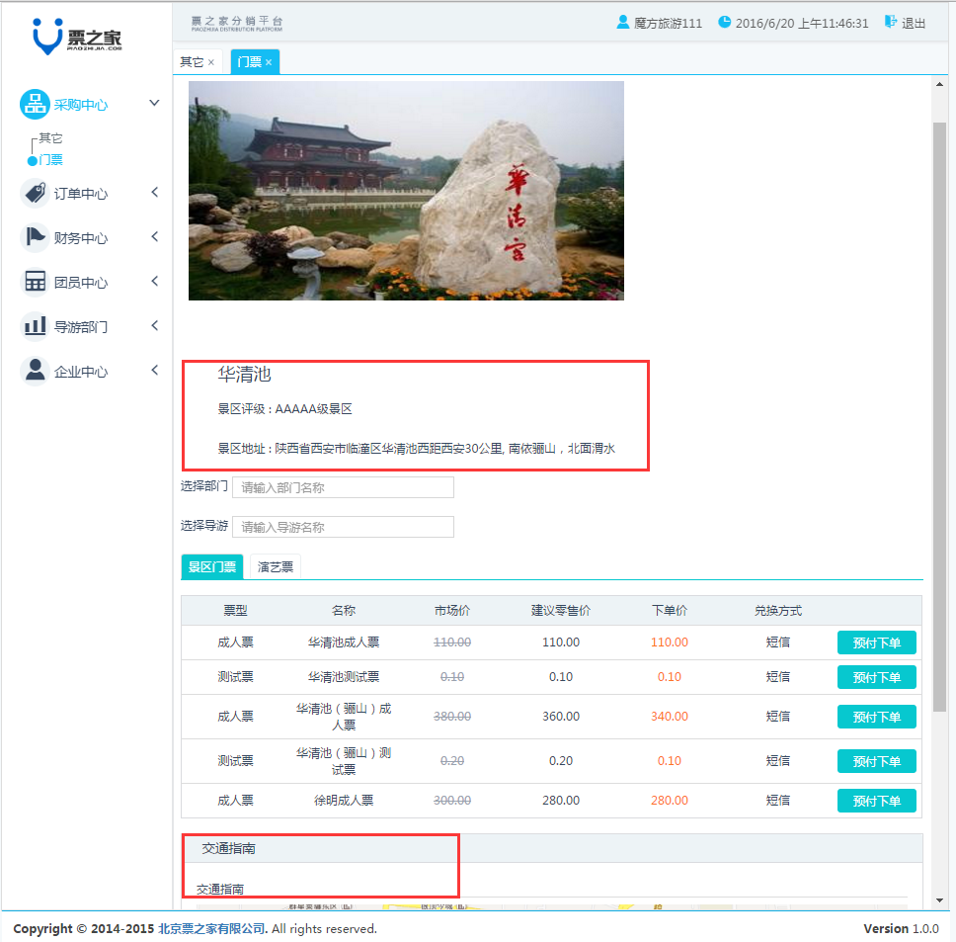

1. 在下单页填写游玩日期，预订数量；单个添加或批量导入游客信息
2. 选择地接社和导游绑定；可以选择是自己支付，还是部门或导游代付。（门票类产品，旅行社部门只能购买团票、其他商户只能购买散票）
3. 以上信息确认无误，就可以点击确认订单，进入在线支付环节。
4. 可选择账户余额支付、支付宝、微信支付。
5. 选择支付宝或微信支付这两种方式，点击去支付按钮会跳转到第三方支付的收银台，你就可以根据提示完成付款；

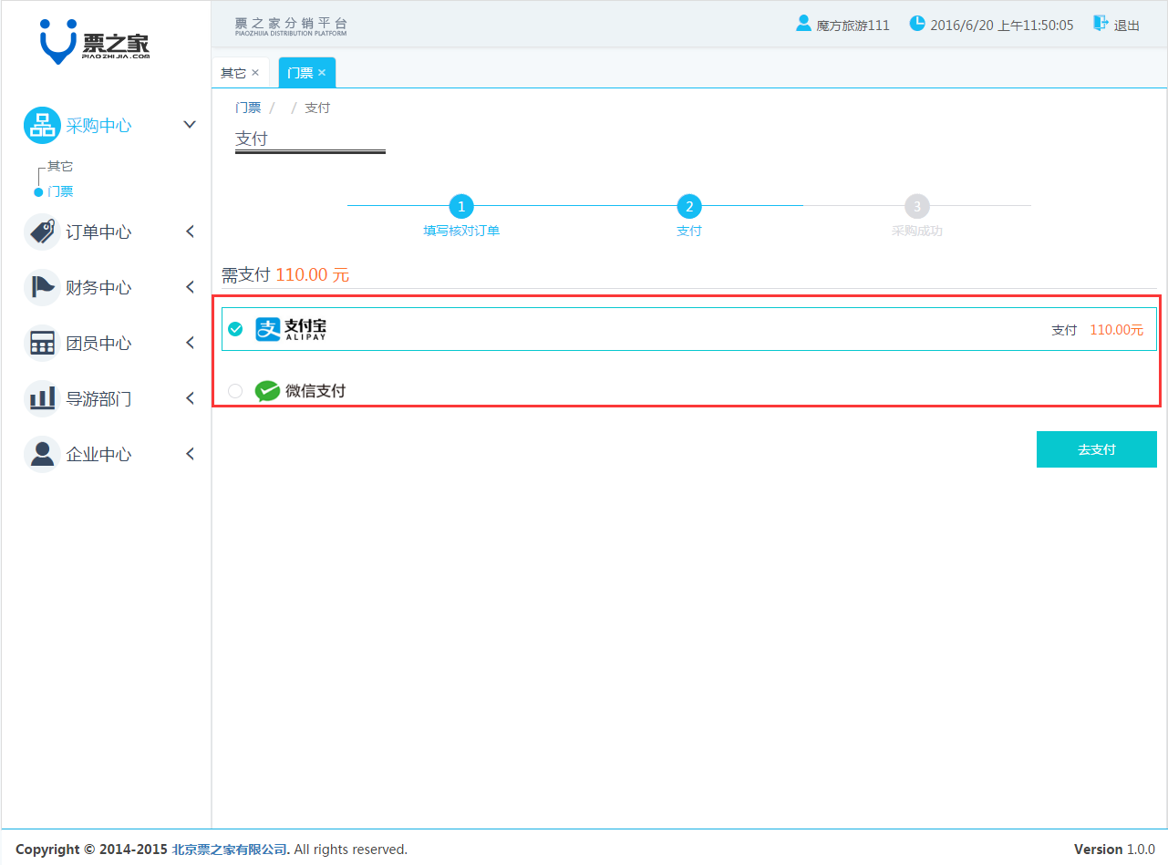

1. 选择账户余额支付，点击去支付按钮，弹出登录密码输入框，正确输入登录密码点击确定即可完成付款。
2. 付款完成后将返回支付页面，在弹出框中勾选“已完成付款”。
3. 如果在付款遇到问题可以点击“付款遇到问题”按钮，我们将会为你提供帮助。
4. 在付款成功之前，你也可以返回支付页面，点击弹出框中的文字链接“返回选择其他支付方式”重新选择支付方式。

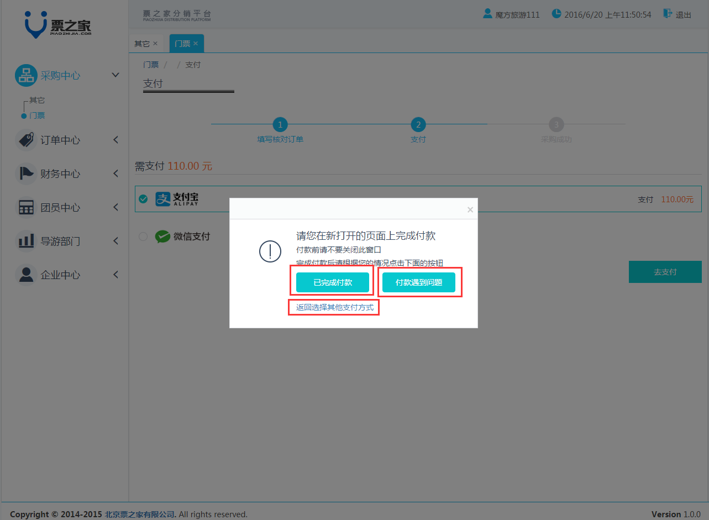

### 其他类产品下单支付

1. 可在其他类产品列表页、产品详情页中点击“立即预订”按钮，进入下单页面：

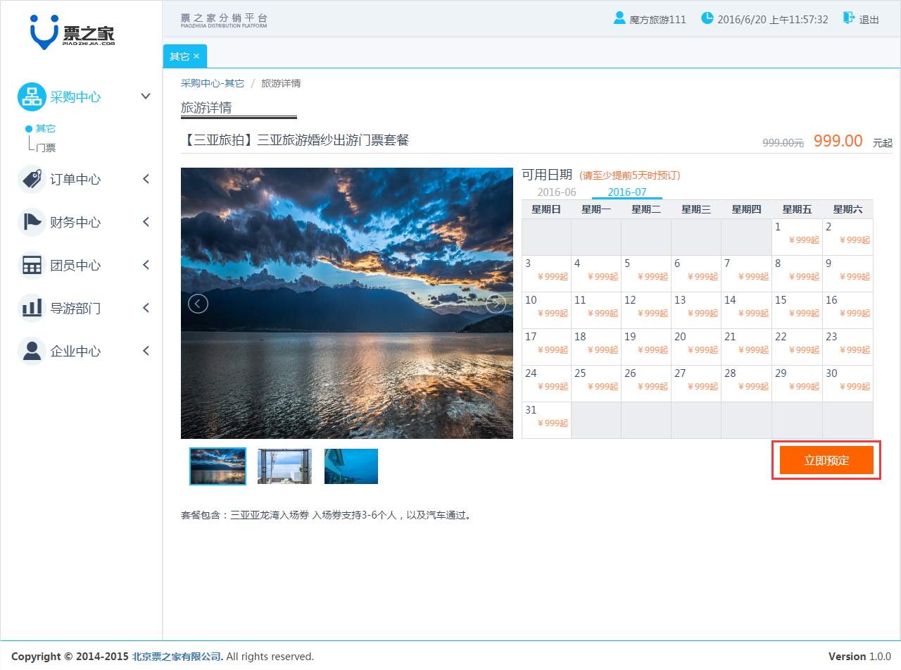

1. 在下单页面根据不同的产品类型，填写相关的预订信息。其中特产类型的收货地址填写在备注一栏中。

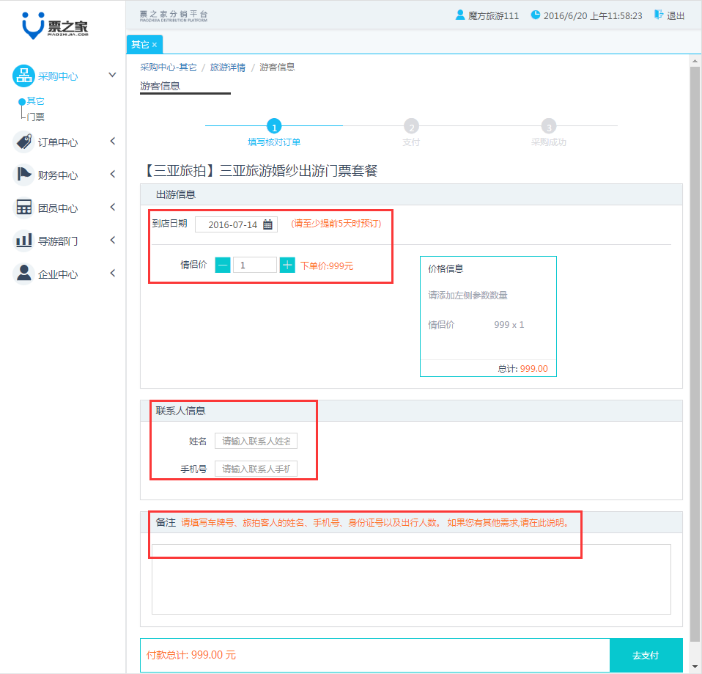

1. 确认付款金额后，点击确认订单按钮，进入支付环节。
2. 支付环节的界面及操作与门票类产品相同。

# 如何查看订单

## 查看其它类产品订单

1. 点击左侧菜单订单中心-我的订单进入订单列表页，根据各搜索项进行筛选；

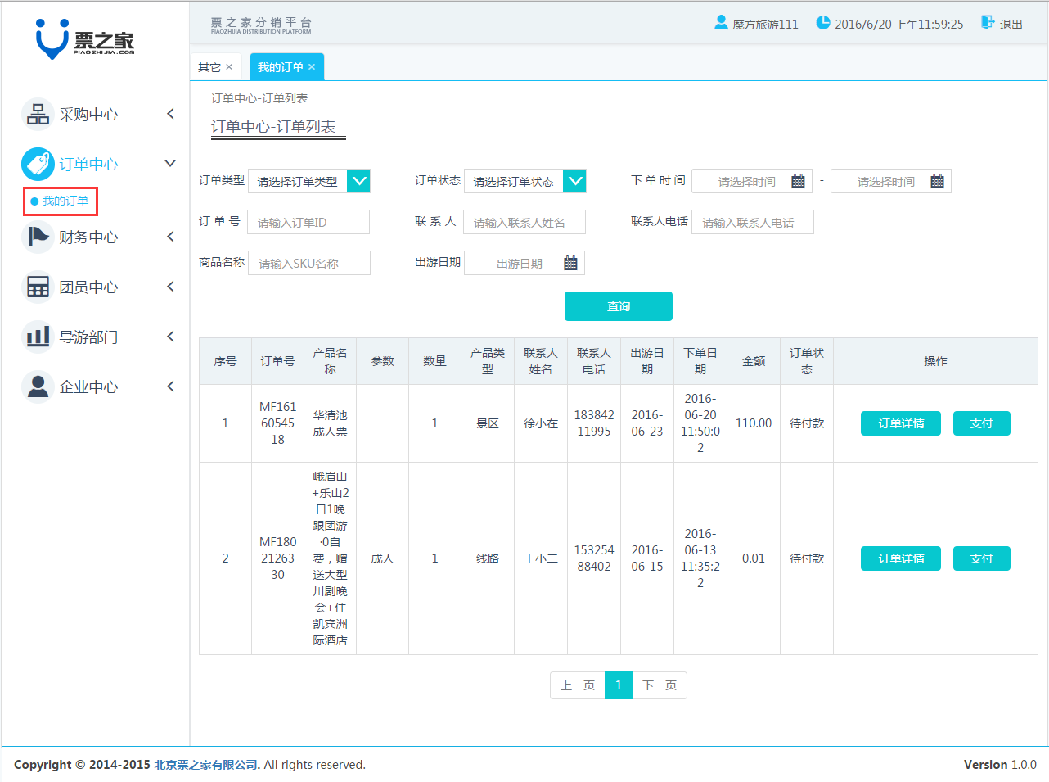

1. 可在列表页右侧的操作项中点击订单详情进入详情页；点击去支付进入支付界面（只有待付款状态有此按钮）

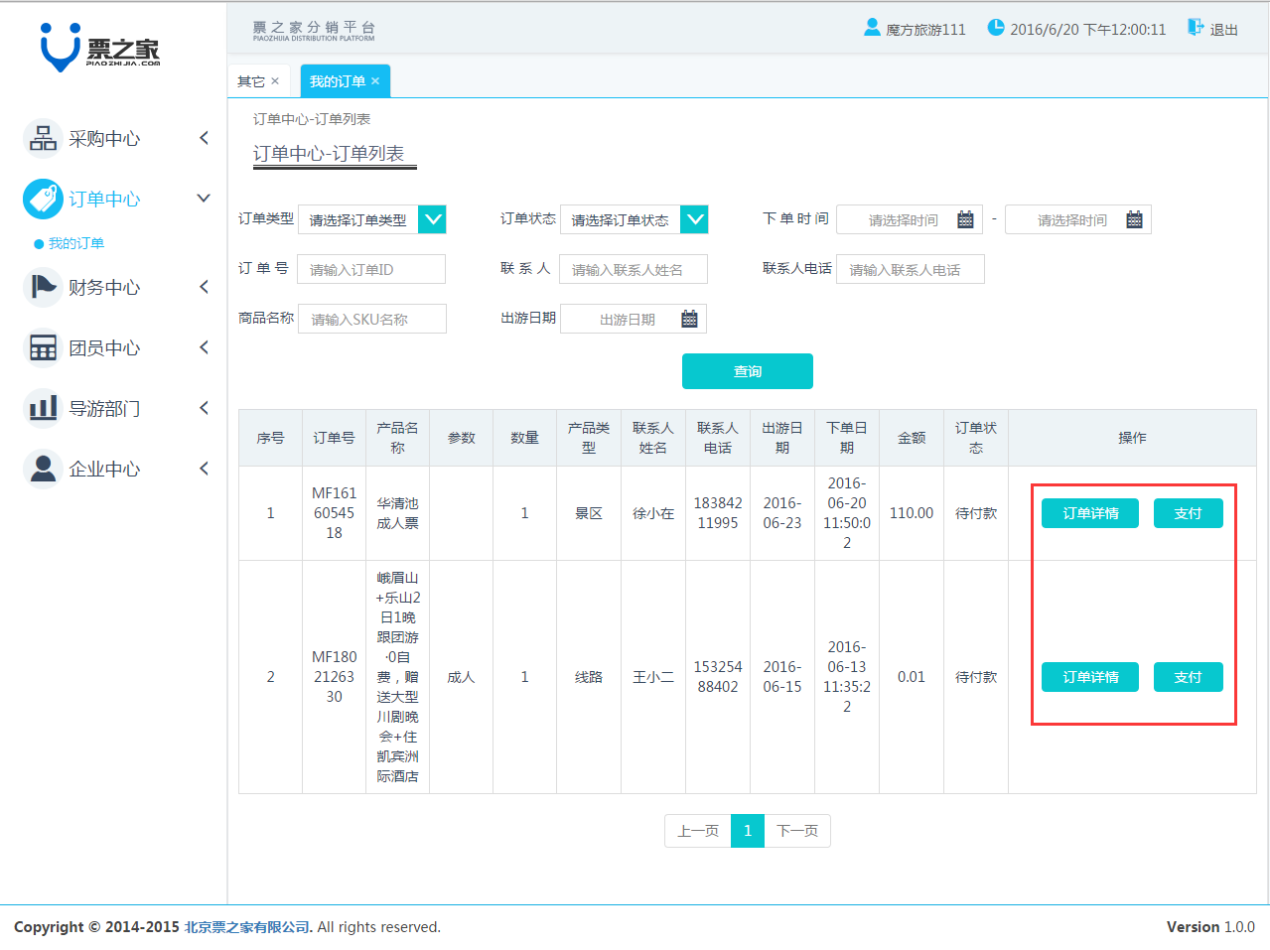

1. 待付款订单详情页中，可以取消订单，也可点击去支付按钮直接进入支付界面；

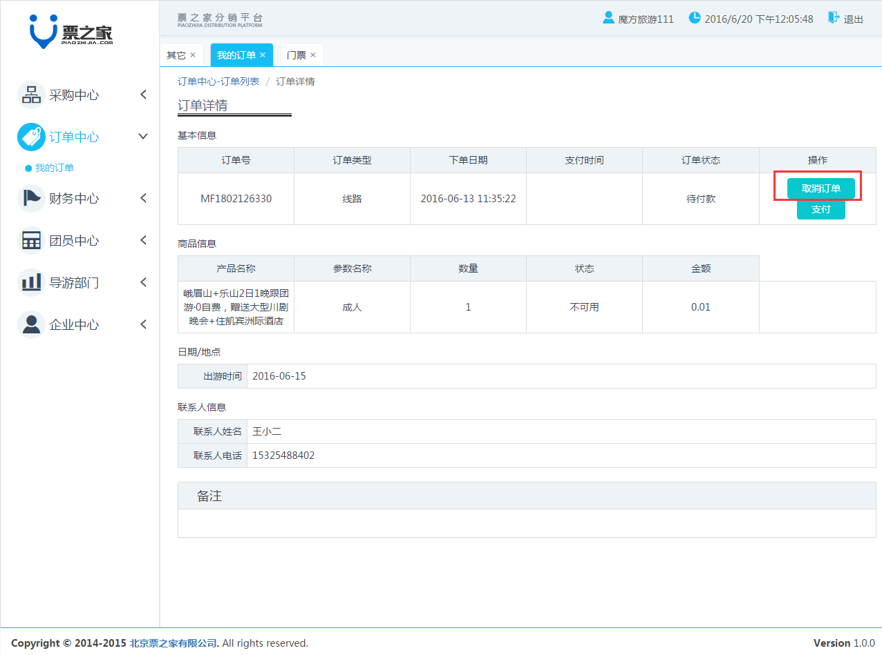

1. 待确认和待消费订单详情页中，可以针对订单进行全部退款，或针对单个产品进行退款。

## 查看门票类产品订单

1. 查看门票类订单的页面流程、订单状态对应的按钮操作与其他类订单相同
2. 演艺票订单详情-商品部分，点击“查看座位”可查看已选好的座位（景区票没有此项操作）

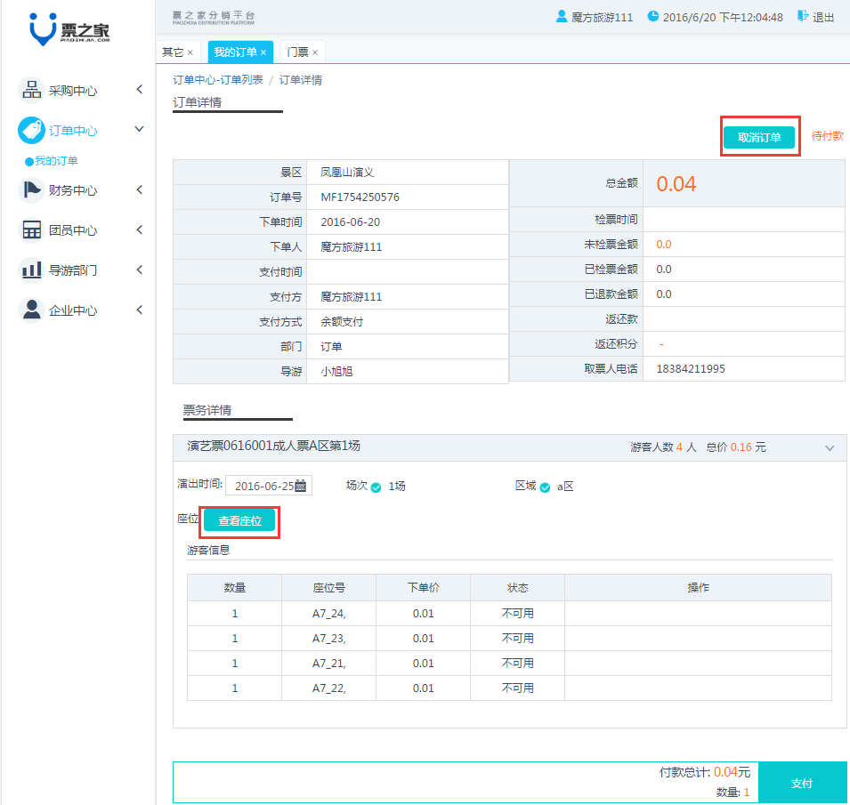

1. 在游客信息部分，可修改已添加的游客信息，可以针对单个游客进行退款操作；可给游客重发验证短信

# 财务对账管理

## 查询资金流水

可通过订单号、创建时间搜索项查询账户资金流水情况

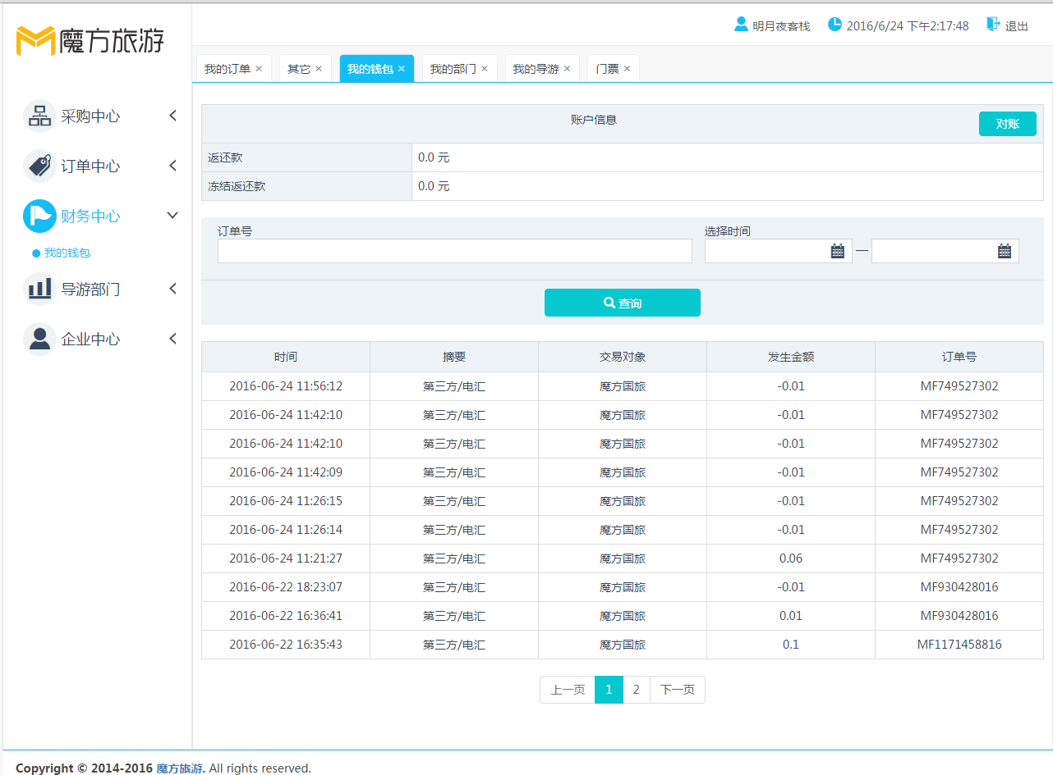

## 发起对账申请

1. 在我的钱包界面点击“对账”按钮，进入对账单列表；
2. 在对账单列表可查看部分账单信息，要查看详细信息，点击“查看明细”进入对账明细界面；
3. 你认为此对账单的信息没有问题，就可以点击右上角的“通过”，确认此对账单；反之，如果有误，就点“拒绝”。我们将收到你的反馈，在后台进行核实。

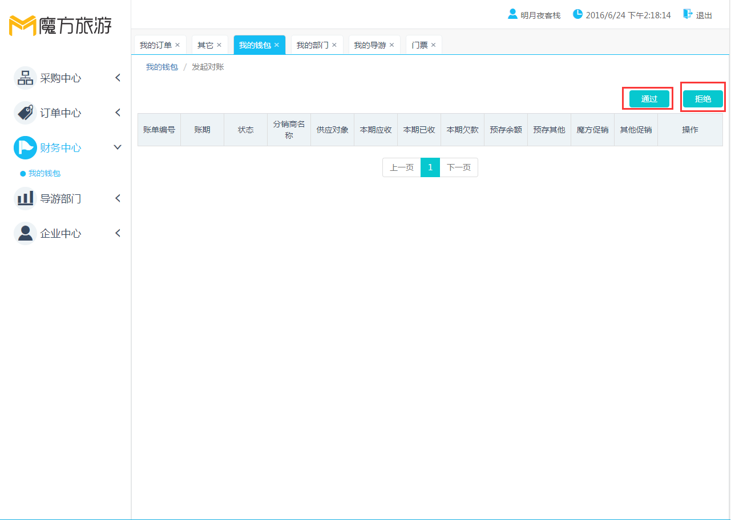

# 如何提现

1. 在“我的钱包”界面，点击“提现”按钮，在弹出框中输入提现金额；
2. 点击“下一步”，输入登录密码，点击“发起提现”，密码和金额正确，提现申请即成功

# 导游及部门管理

这里可以管理自己的导游和部门。如果分销商权限是旅行社部门，此处就是管理自己的导游和绑定的旅行社。如果是商户权限，则没有此模块。

## 导游管理

1. 这里可以新建导游，管理导游，并且可以对导游进行绑定（绑定到自己旅行社）。在导游管理页面，点击新建即可以触发新建导游弹窗：

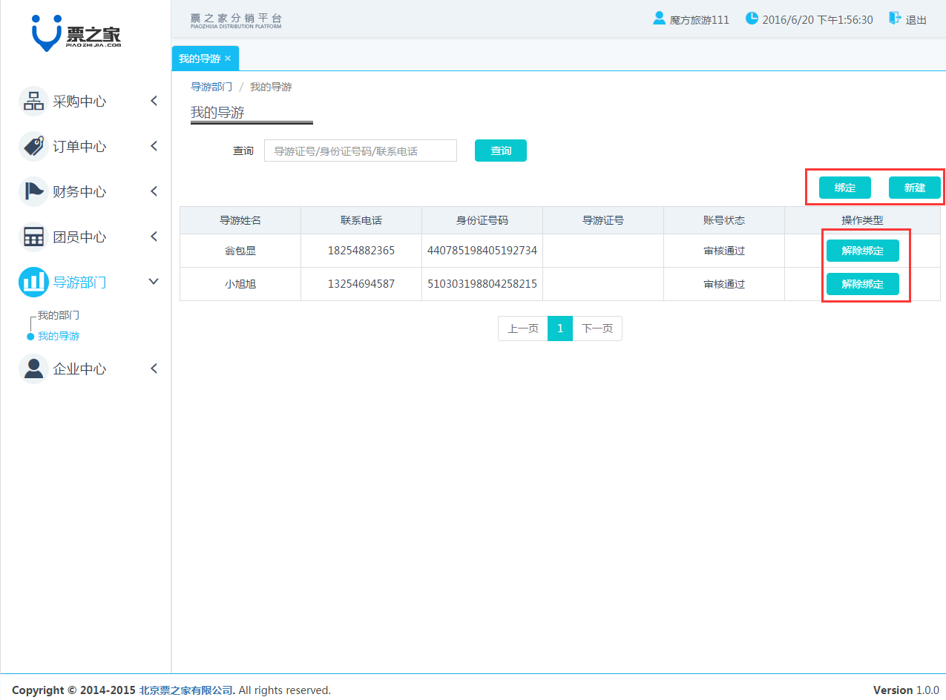

1. 添加完毕后，即可以在列表页出现。

## 部门管理（旅行社管理）

1. 部门管理即新建部门，绑定和管理工作的地方。点击新建，即可以完成部门新建工作：

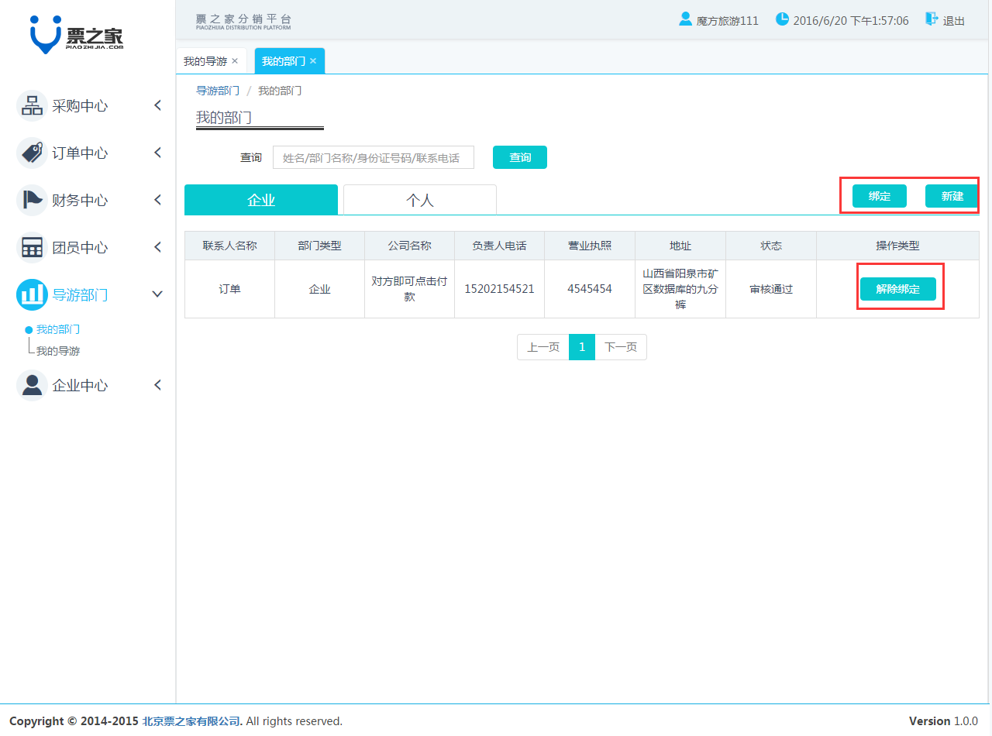

1. 并且可以管理新建的部门
2. 如果你是旅行社部门，此处就是管理旅行社，但只能做解除绑定操作，不能对旅行社进行绑定

# 企业中心

企业中心包括下面几个目录：

|  |  |  |
| --- | --- | --- |
| 序号 | 模块名称 | 功能叙述 |
| 1 | 个人信息 | 查看个人信息 |
| 2 | 密码修改 | 修改当前登录账户的密码 |
| 3 | 操作日志 | 看所有人的操作日志 |

## 查看账号信息

个人信息页面可以看到 相关登录账号的相关信息。

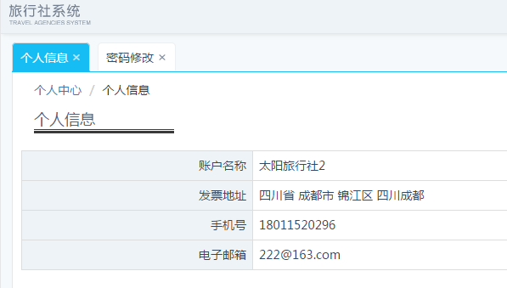

## 修改密码

这里可以修改密码。

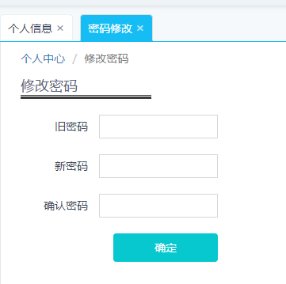

## 操作日志查询

用于查看员工操作内容。

